Автономная некоммерческая профессиональная образовательная организация
«УРАЛЬСКИЙ ПРОМЫШЛЕННО – ЭКОНОМИЧЕСКИЙ ТЕХНИКУМ»

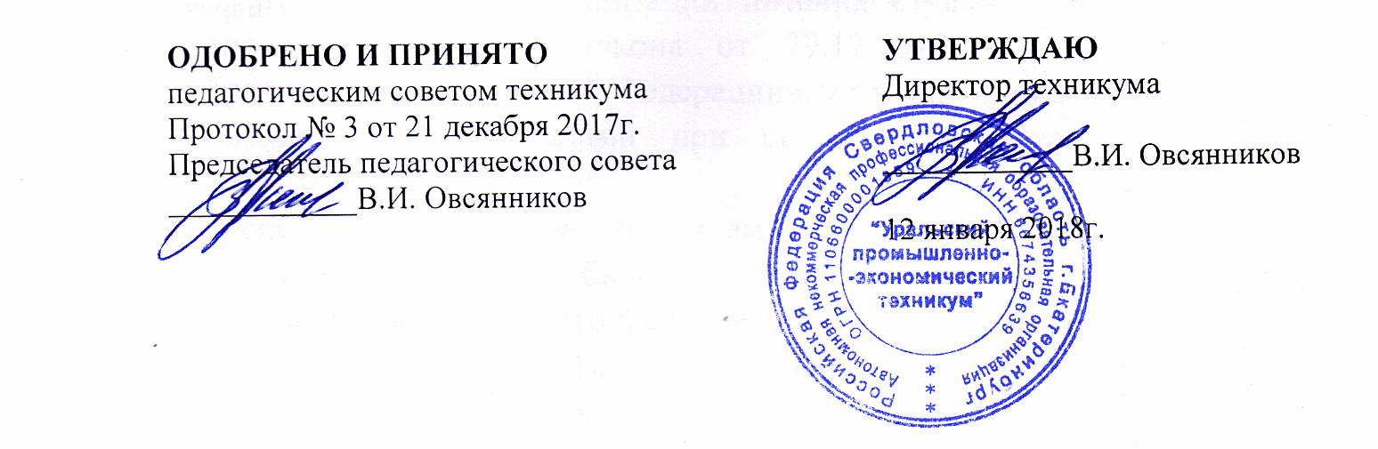

ПОЛОЖЕНИЕ

о порядке применения к студентам и снятия со студентов
мер дисциплинарного взыскания

Екатеринбург
2018г.

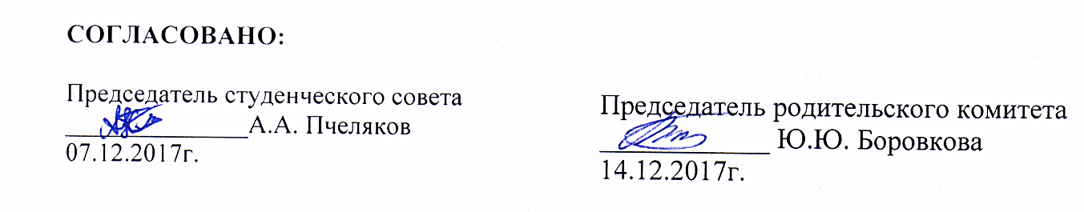

.

- ОБЩИЕ ПОЛОЖЕНИЯ
- Настоящее Положение определяет правила применения к студентам и снятия со студентов мер дисциплинарного взыскания в АН ПОО «Уральский промышленно-экономический техникум» (далее - Техникум).
- Настоящее Положение разработано в соответствии с федеральным законом от 29.12.2012 № 273-ФЗ «Об образовании в Российской Федерации», Приказом Министерства образования РФ от 15.03.2013 № 185 (ред. От 21.04.2016г.) «Об утверждении Порядка применения к обучающимся и снятия с обучающихся мер дисциплинарного взыскания», Уставом Техникума, Правилами внутреннего распорядка для студентов.
2. ПОРЯДОК ПРИМЕНЕНИЯ К СТУДЕНТАМ И СНЯТИЯ СО СТУДЕНТОВ МЕР ДИСЦИПЛИНАРНОГО ВЗЫСКАНИЯ
- Меры дисциплинарного взыскания не применяются к студентам с ограниченными возможностями здоровья (с задержкой психического развития и различными формами умственной отсталости) (Часть 5 статьи 43 Федерального закона от 29 декабря 2012 г. N 273-ФЗ "Об образовании в Российской Федерации").
- Меры дисциплинарного взыскания применяются за неисполнение или нарушение Устава Техникума, Правил внутреннего распорядка для студентов и иных локальных нормативных актов по вопросам организации и осуществления образовательной деятельности.
- За совершение дисциплинарного проступка к студенту могут быть применены следующие меры дисциплинарного взыскания:
- замечание;
- выговор;
- отчисление из Техникума.
- За каждый дисциплинарный проступок может быть применена одна мера дисциплинарного взыскания.
При выборе меры дисциплинарного взыскания Техникум должен учитывать тяжесть дисциплинарного проступка, причины и обстоятельства, при которых он совершен, предшествующее поведение студента, его психофизическое и эмоциональное состояние, а также мнение студенческого совета и родительского комитета Техникума.
- Не допускается применение мер дисциплинарного взыскания к студентам во время их болезни, каникул, академического отпуска, отпуска по

беременности и родам или отпуска по уходу за ребенком (Часть 6 статьи 43 Федерального закона от 29 декабря 2012 г. N 273-ФЗ "Об образовании в Российской Федерации".
- Меры дисциплинарного взыскания применяются к студенту на основании докладной записки, поданной на имя директора Техникума, его заместителей или заведующих отделениями. Докладную записку имеет право подать любой сотрудник Техникума.
- До применения меры дисциплинарного взыскания заведующий отделением должен затребовать от студента письменное объяснение. Если по истечении трех учебных дней указанное объяснение студентом не представлено, то составляется соответствующий акт (Приложение 1).
- Отказ или уклонение студента от предоставления им письменного объяснения не является препятствием для применения меры дисциплинарного взыскания.
- Заведующий отделением на основании докладной записки сотрудника Техникума и письменного объяснения студента составляет на имя директора Техникума Представление для применения меры дисциплинарного взыскания, согласовывает его со студенческим советом и родительским комитетом Техникума (Приложение 2).
- Мера дисциплинарного взыскания применяется не позднее одного месяца со дня обнаружения проступка и не позднее шести месяцев со дня его совершения, не считая времени отсутствия студента, указанного в пункте 5 настоящего Положения, а также времени, необходимого на учет мнения студенческого совета и родительского комитета Техникума, но не более семи учебных дней со дня представления директору Техникума мотивированного мнения указанных советов и органов в письменной форме.
- Отчисление несовершеннолетнего студента, достигшего возраста пятнадцати лет из Техникума, как мера дисциплинарного взыскания допускается за неоднократное совершение дисциплинарных проступков. Указанная мера дисциплинарного взыскания применяется, если иные меры дисциплинарного взыскания и меры педагогического воздействия не дали результата и дальнейшее пребывание студента в Техникуме оказывает отрицательное влияние на других студентов, нарушает их права и права работников Техникума, а также нормальное функционирование Техникума.
- Отчисление несовершеннолетнего студента как мера дисциплинарного взыскания не применяется, если сроки ранее примененных

к студенту мер дисциплинарного взыскания истекли и (или) меры дисциплинарного взыскания сняты в установленном порядке.
- Решение об отчислении студентов - детей-сирот, детей, оставшихся без попечения родителей, принимается с согласия комиссии по делам несовершеннолетних и защите их прав и органа опеки и попечительства.
- Об отчислении несовершеннолетнего студента в качестве меры дисциплинарного взыскания Техникум незамедлительно обязан проинформировать Министерство общего и профессионального образования Свердловской области.
- Применение к студенту меры дисциплинарного взыскания оформляется приказом директора Техникума, который доводится до студента, родителей (законных представителей) несовершеннолетнего обучающегося под роспись в течение трех учебных дней со дня его издания, не считая времени отсутствия студента в Техникуме. Отказ студента, родителей (законных представителей) несовершеннолетнего студента ознакомиться с указанным приказом под роспись оформляется соответствующим актом (Приложение 3).
- Студент, родители (законные представители)
несовершеннолетнего студента вправе обжаловать в комиссию по урегулированию споров между участниками образовательных отношений меры дисциплинарного взыскания и их применение к студенту (Часть 11 статьи 43 Федерального закона от 29 декабря 2012 г. N 273-ФЗ "Об образовании в Российской Федерации").
- Решение комиссии по урегулированию споров между
участниками образовательных отношений является обязательным для всех участников образовательных отношений в Техникуме и подлежит исполнению в сроки, предусмотренные указанным решением (Часть 4 статьи 45 Федерального закона от 29 декабря 2012 г. N 273-ФЗ "Об образовании в Российской Федерации").
- Решение комиссии по урегулированию споров между
участниками образовательных отношений может быть обжаловано в установленном законодательством Российской Федерации порядке (Часть 5 статьи 45 Федерального закона от 29 декабря 2012 г. N 273-ФЗ "Об образовании в Российской Федерации").

- Если в течение года со дня применения меры дисциплинарного взыскания к студенту не будет применена новая мера дисциплинарного взыскания, то он считается не имеющим меры дисциплинарного взыскания.
Директор Техникума до истечения года со дня применения меры дисциплинарного взыскания имеет право снять ее со студента по собственной инициативе, просьбе самого студента, родителей (законных представителей) несовершеннолетнего студента, ходатайству студенческого совета или родительского комитета Техникума.

Приложение 1
Форма акта комиссии по урегулированию споров между участниками образовательных отношений
АКТ №
комиссии по урегулированию споров между участниками образовательных отношений
« » 20 г.
Комиссия, в составе:
Председатель:
Заместитель председателя: Члены комиссии:
Секретарь:
Составили настоящий акт о том, что в течение трех учебных дней студент группы
, отделения филиала АН ПОО «Уральский
промышленно-экономический техникум» не представил письменное объяснение причин совершения дисциплинарного проступка по требованию
Председатель:
Заместитель председателя: Члены комиссии:
Секретарь:

Приложение 2
Представление для применения меры дисциплинарного взыскания к студенту
Директору АН ПОО «Уральский промышленно-экономический техникум» Овсянникову В.И.
от
(ФИО полностью)
ДОЛЖНОСТЬ
ПРЕДСТАВЛЕНИЕ ДЛЯ ПРИМЕНЕНИЯ МЕРЫ ДИСЦИПЛИНАРНОГО ВЗЫСКАНИЯ
К студенту(ке)
(фамилия, имя, отчество полностью)
Специальность
(код и наименование специальности)
Курс , Номер группы , форма обучения,
филиал АН ПОО «Уральский промышленно-экономический техникум»
Номер приказа о зачислении (переводе, восстановлении)
Меры дисциплинарного взыскания, примененные к студенту ранее
(копии приказов, распоряжений, уведомлений и др. приложить к представлению)
Сведения о невыполнении студентом учебного плана
(перечень дисциплин (модулей), практик, составляющих академическую задолженность и дата их возникновения)
Просрочка оплаты стоимости платных образовательных услуг с « » 20 .
Сумма задолженности по оплате стоимости платных образовательных услуг рублей.
Совершенный студентом дисциплинарный проступок:
Сотрудник техникума, представивший докладную записку о совершенном студентом дисциплинарном проступке
Предлагаемая мера дисциплинарного взыскания
Зав. отделением/директор филиала И.О. Фамилия
СОГЛАСОВАНО:
Председатель студенческого совета
ФИО
« » 20 г.
СОГЛАСОВАНО:
Председатель родительского комитета
ФИО
« » 20 г.

Приложение 3
Форма акта комиссии по урегулированию споров между участниками образовательных отношений
АКТ №
комиссии по урегулированию споров между участниками образовательных отношений
« » 20 г.
Комиссия, в составе:
Председатель:
Заместитель председателя: Члены комиссии:
Секретарь:
Составили настоящий акт о том, что в течение трех учебных дней студент группы
, отделения филиала АН ПОО «Уральский
промышленно-экономический техникум» отказался подписаться, что ознакомлен с приказом о применении к нему меры дисциплинарного взыскания.
Председатель:
Заместитель председателя: Члены комиссии:
Секретарь:

